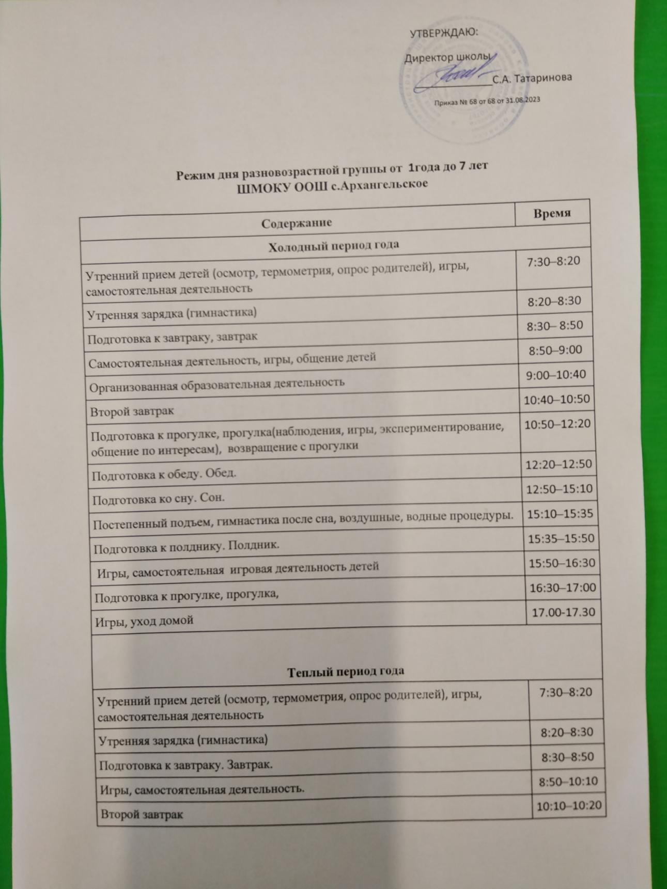

**Режим дня разновозрастной группы от 1года до 7 лет  
ШМОКУ ООШ с.Архангельское**

|  |  |
| --- | --- |
| **Содержание** | **Время** |
| **Холодный период года** | |
| Утренний прием детей (осмотр, термометрия, опрос родителей), игры, самостоятельная деятельность | 7:30–8:20 |
| Утренняя зарядка (гимнастика) | 8:20–8:30 |
| Подготовка к завтраку, завтрак | 8:30– 8:50 |
| Самостоятельная деятельность, игры, общение детей | 8:50–9:00 |
| Организованная образовательная деятельность | 9:00–10:40 |
| Второй завтрак | 10:40–10:50 |
| Подготовка к прогулке, прогулка(наблюдения, игры, экспериментирование, общение по интересам), возвращение с прогулки | 10:50–12:20 |
| Подготовка к обеду. Обед. | 12:20–12:50 |
| Подготовка ко сну. Сон. | 12:50–15:10 |
| Постепенный подъем, гимнастика после сна, воздушные, водные процедуры. | 15:10–15:35 |
| Подготовка к полднику. Полдник. | 15:35–15:50 |
| Игры, самостоятельная игровая деятельность детей | 15:50–16:30 |
| Подготовка к прогулке, прогулка, | 16:30–17:00 |
| Игры, уход домой | 17.00-17.30 |
| **Теплый период года** | |
| Утренний прием детей (осмотр, термометрия, опрос родителей), игры, самостоятельная деятельность | 7:30–8:20 |
| Утренняя зарядка (гимнастика) | 8:20–8:30 |
| Подготовка к завтраку. Завтрак. | 8:30–8:50 |
| Игры, самостоятельная деятельность. | 8:50–10:10 |
| Второй завтрак | 10:10–10:20 |
| Подготовка к прогулке. Самостоятельная деятельность детей во время прогулки, возвращение с прогулки | 10:20–12:00 |
| Подготовка к обеду. Обед | 12:00–12:30 |
| Подготовка ко сну, дневной сон. | 13:00–15:10 |
| Постепенный подъем, воздушные, водные процедуры. | 15:10–15:30 |
| Подготовка к полднику. Полдник. | 15:30–15:50 |
| Подготовка к прогулке, выход на прогулку. | 15:50–16:00 |
| Прогулка. Игры, досуги, самостоятельная деятельность по интересам.  Уход детей домой. | 16:00–17:30 |

Оздоровительные процедуры (закаливание) проводятся при наличии письменных согласий родителей (законных представителей) воспитанников.